Тема: Конструирование из бумаги «Пилотка солдату».
Здравствуйте ребята!
Здравствуйте — желаю вам здоровья!
В слове этом — мудрость, доброта,
Что всегда соседствуют с любовью,
И души народной красота!
9 Мая весь народ будет отмечать великий праздник - День Победы..
Вы знаете , что это за день? (Ответы детей.)
-: Прежде, чем наступил День победы, была длинная, кровопролитная война. Наши дедушки и прадедушки защищали, охраняли нашу Родину от захватчиков. Война принесла много горя и разрушений, но русский народ выстоял, защитил свою родную землю.
Послушайте стихотворение: Была война…
Была война.
И гибли люди.
И шёл за Родину солдат.
Он воевал.
И был он храбрым.
И бил фашистов всех подряд.
И так дошёл он до Берлина.
Четыре года воевал.
Чтоб я о бабушкином папе
Всем в День Победы
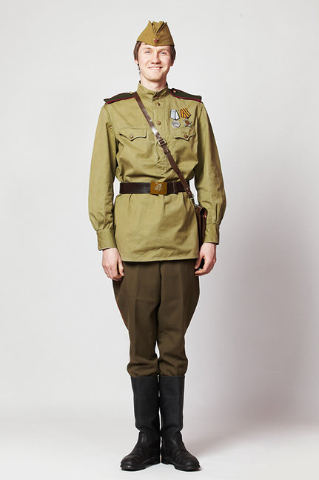
Рассказал.
О чем это стихотворени? (ответы детей)
А скажите мне, какими должны быть военные, солдаты?
Дети: Сильные, смелые, храбрые.
Как называют одежду солдат? (обмундирование)
- Что входит в обмундирование солдата? ( гимнастерка, брюки –галифе, шинель)
Отгадайте загадку:
Как перевернутая лодка
У солдата на голове……(пилотка).
- А в каких войсках носят пилотки? (пехота, подводники, летчики).
-
: - Ребята, а вы хотите попробовать сделать пилотку сами? Из каких материалов мы можем сделать пилотку?
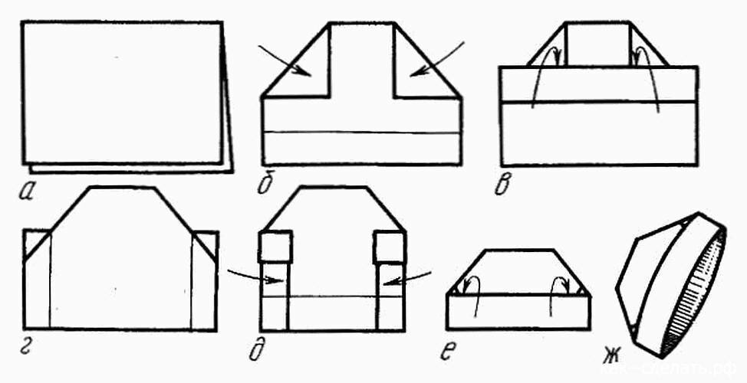

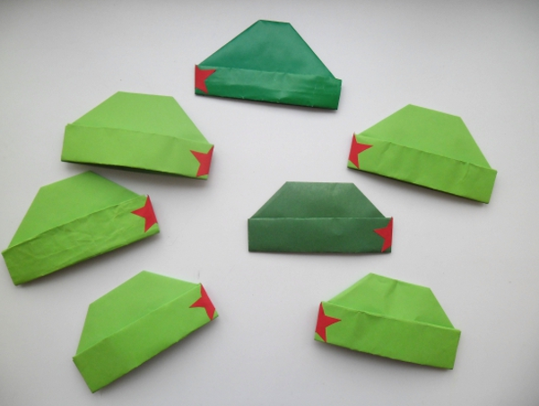

Ребята, а зачем нужно защищать свою Родину? ради чего 75 лет назад воевали наши солдаты с захватчиками? за что они боролись?
Дети: За мир!
: Верно, ребята! за мир, за спокойную, счастливую, мирную жизнь!
Мир это главное слово на свете,
Мир очень нужен на нашей планете!
Мир нужен взрослым,
Мир нужен детям!
Мир нужен всем!
: В нашей стране в России свято чтут и берегут память о героях войны. Горит вечный огонь о людях, погибших в сражениях в годы Великой Отечественной войны. И каждый год мы отмечаем этот великий праздник – день Победы! День, который дал нам возможность и счастье жить дальше! Давайте скажем спасибо нашим солдатам – нашим ветеранам, низкий вам поклон!
: Молодцы, ребята! Любите свою Родину, растите честными, мужественными и смелыми!

